

پاسخ تمرین سری سوم KVL و KCL و شکل موج ها

**مدار های الکتریکی 1**

نیم سال اول 00-99

a) 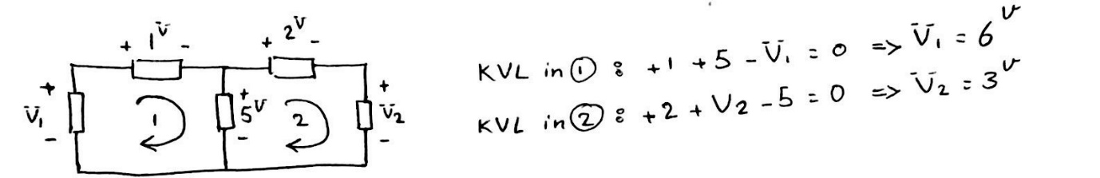

b) 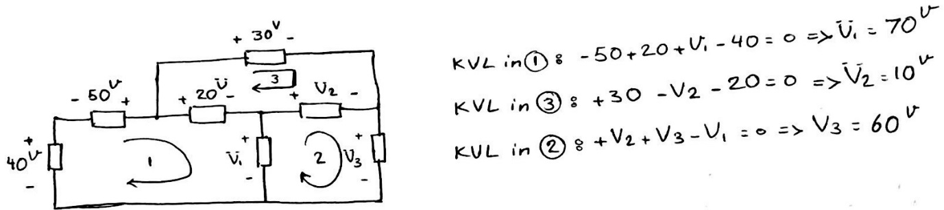

c) 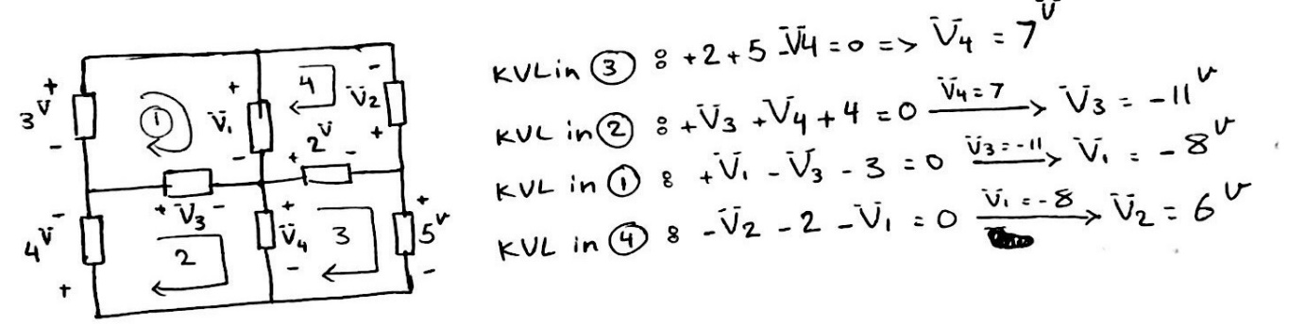

d) 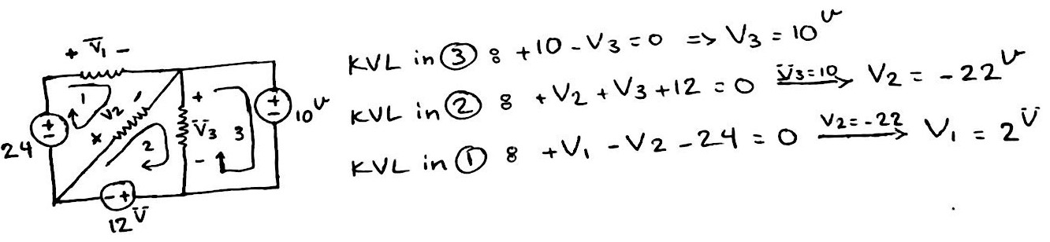



a) 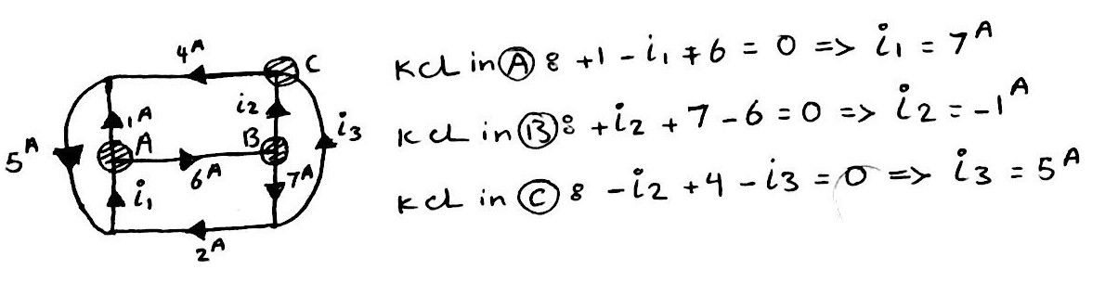

b) 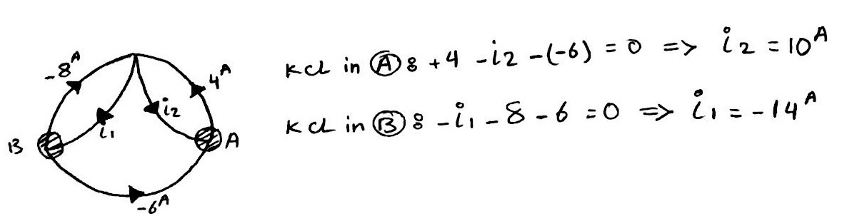

c) 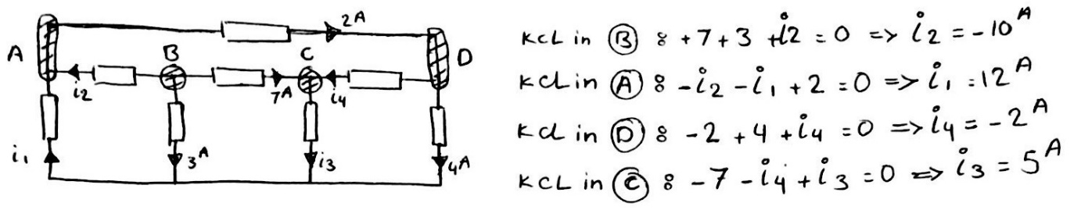

d) 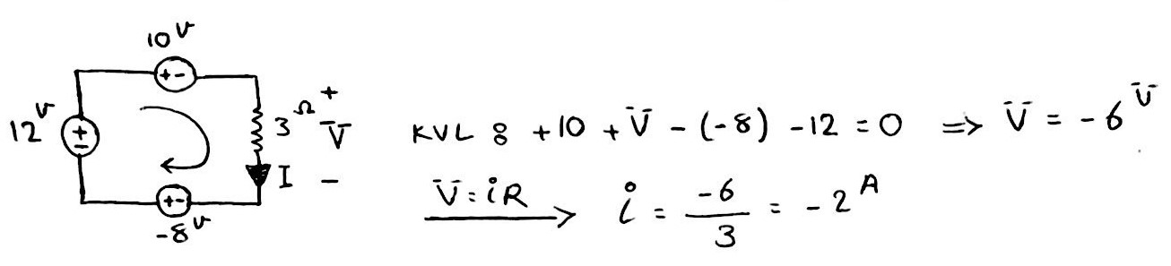

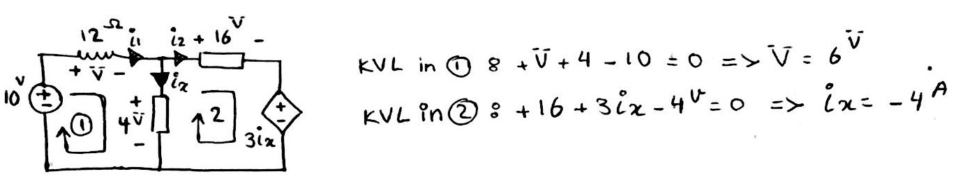

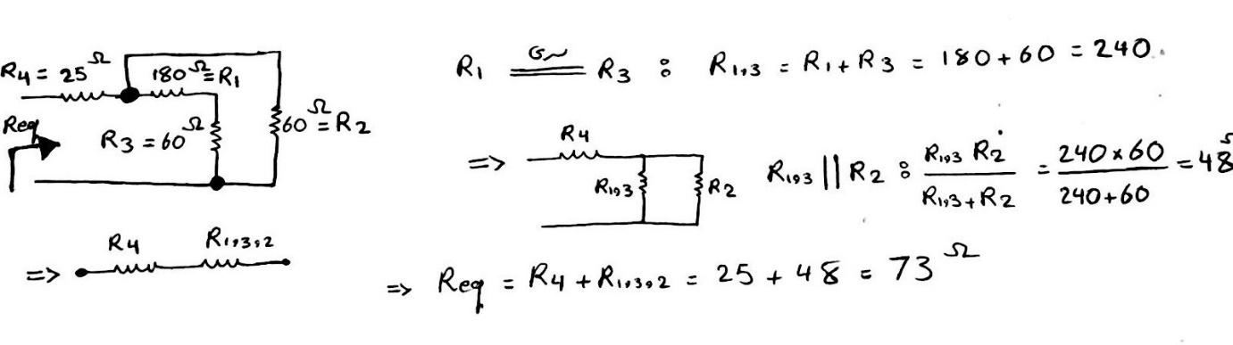

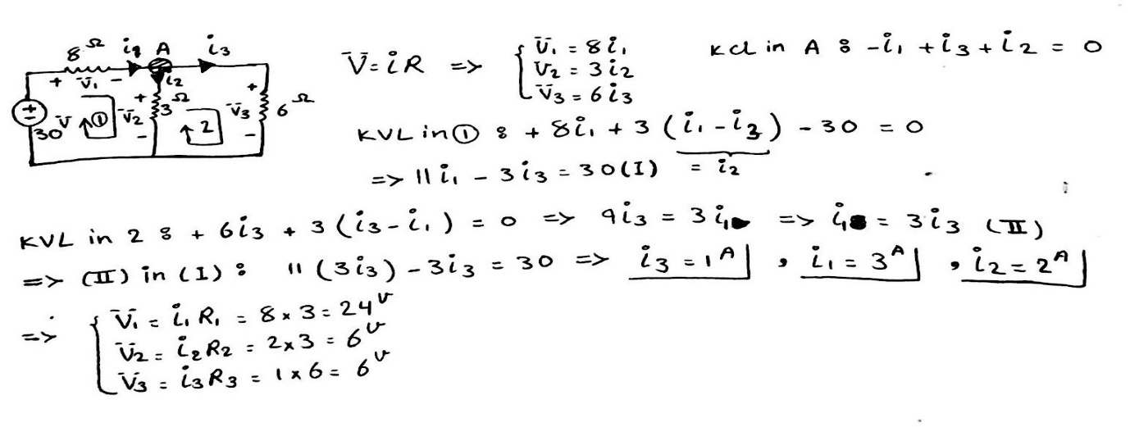

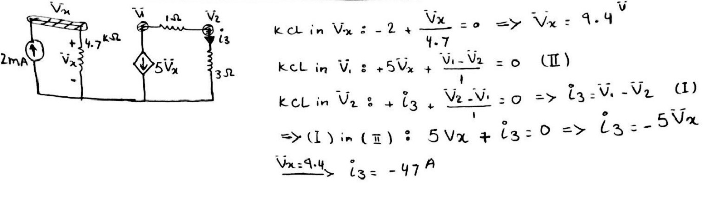

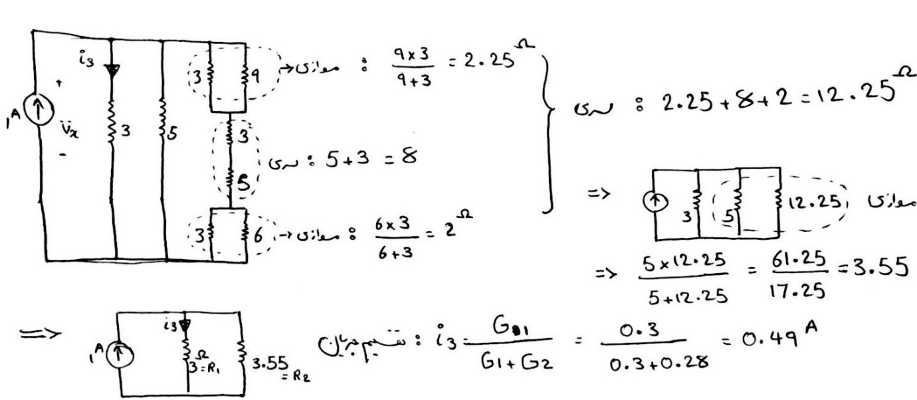

a) 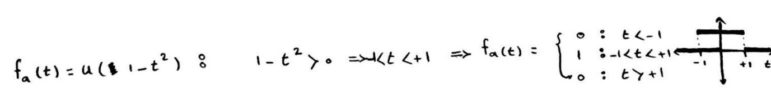

b) 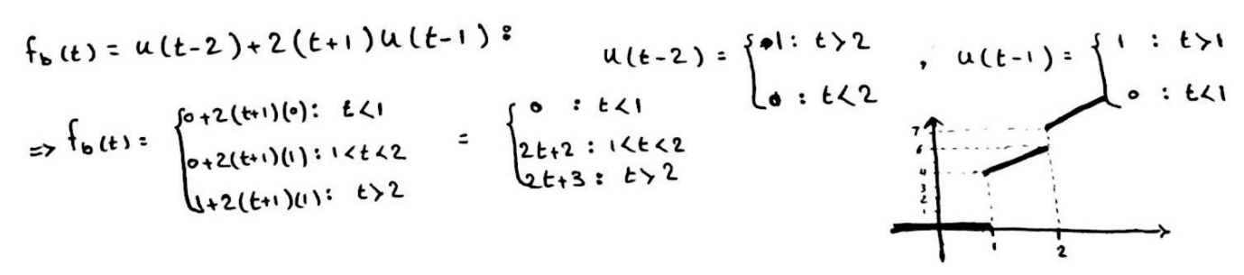

c) 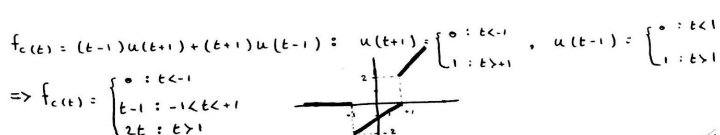

d) 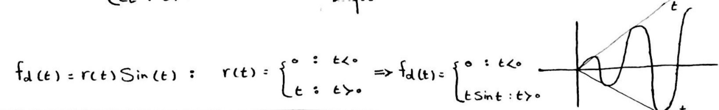

e) 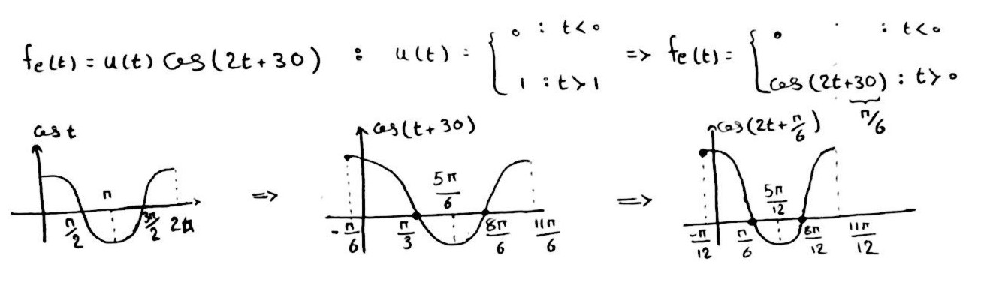

f) 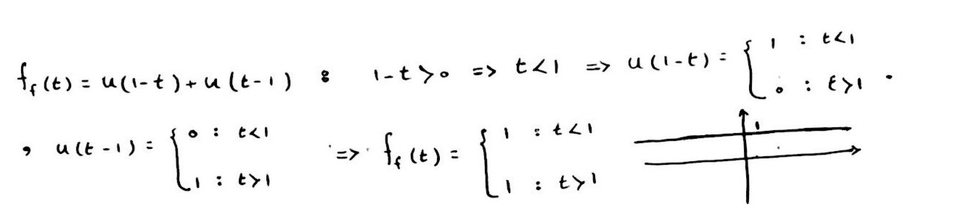

g) 